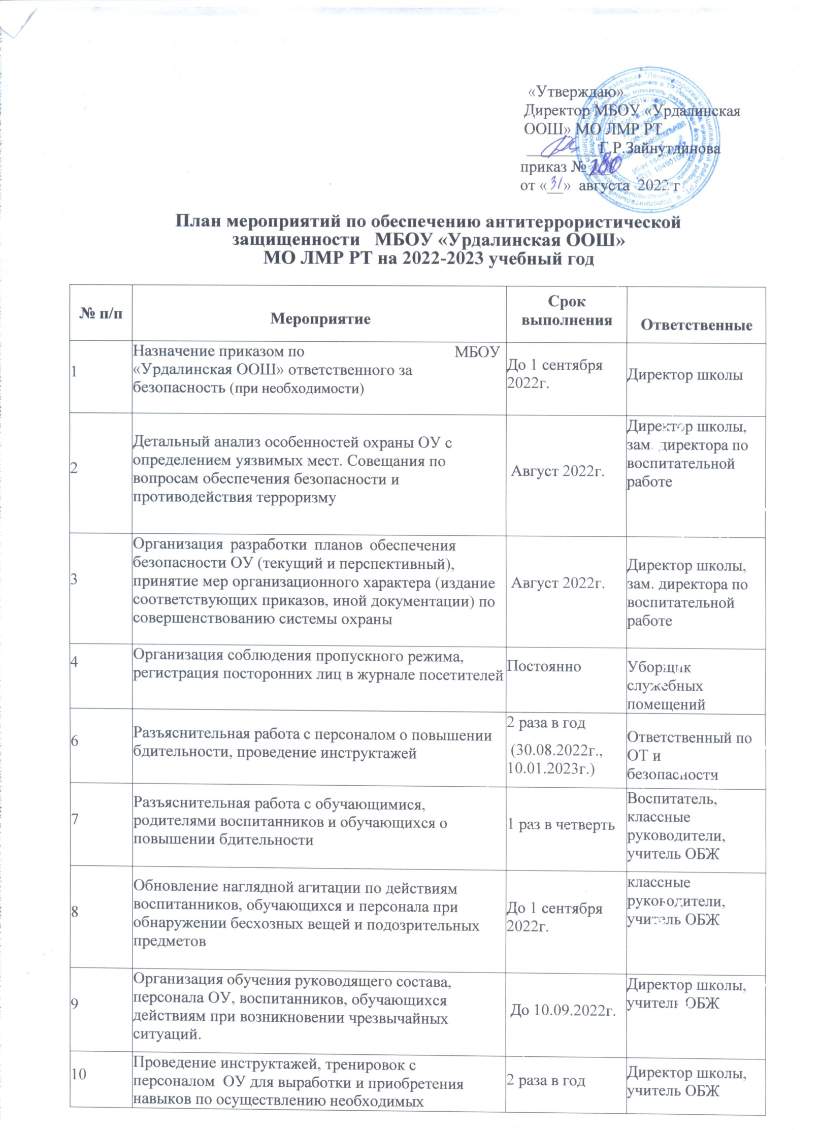
 | мероприятий, как при обнаружении подозрительных лиц и предметов, взрывных устройств, других признаков подготовки терактов, так и мер по локализации и минимизации его последствий.
11 | Проведение тренировок по отработке плана  эвакуации с учащимися и работниками при возникновении ЧС. | 1 раз в четверть | Учитель ОБЖ
12 | Проведение инструктажей персонала о порядке действий при приеме телефонных сообщений с угрозами террористического характера | 30.08.2022г.,  23.12.2022г.,  20.02.2023г. | Директор школы
13 | Проведение профилактической работы среди учащихся средствами урочной и внеурочной деятельности о мерах безопасности в случаях совершения террористических актов | В течение года (на классных часах) | Учителя- предметники , классные руководители
14 | Осуществление ежедневных обходов территории школы и осмотр мест сосредоточения опасных веществ на предмет своевременного выявления взрывных устройств или предметов, подозрительных на них | Постоянно | Уборщик служебных помещений, сторож
15 | Ведение журнала «Административно хозяйственного обхода», в котором отражать: результаты осмотра территории ОУ, выявленные нарушения или ситуации, вызывающие подозрения – «Кому доложено», «Какие меры реагирования приняты» | Ежедневно, в течение года | Уборщик служебных помещений, сторож
16 | Контроль за соблюдением пропускного режима, персоналом и посетителями ОУ, а также въездом на территорию учреждения, проверка, в необходимых случаях, документов у лиц , проходящих на  охраняемый объект | В течение года (постоянно) | Уборщик служебных помещений, сторож, ответственный по ОТ и безопасности
17 | Обеспечение контроля за состоянием антитеррористической защищенности школы | В течение года (постоянно) | Директор школы

